**EJERCICIO PRÁCTICO**

**Nombre:**

**Fecha:**

***Tiempo: 5 Días***

**CASO DE NEGOCIO**:

Choucair Testing es una empresa de ingeniería de software apasionada por el éxito de nuestros clientes siendo a su vez útiles para la sociedad y el planeta, fundada por Maria Clara Choucair y tiene como objetivo aumentar la posibilidad de éxito de los modelos digitales para cumplir con la estrategia de sus clientes y los sueños de sus usuarios finales, a través del BCT. Cuenta con una plataforma llamada “CHOUCAIR ACADEMY”, en donde sus colaboradores pueden acceder a

cualquier variedad de cursos para fortalecer sus conocimientos.

**Choucair Testing S.A.S**, requiere de nuestros servicios como analistas de pruebas Generales y básicas no funcionales, para revisar que los cambios realizados recientemente en la plataforma WEB, no hayan afectado en las funcionalidades de consulta, matrículas y realización de cursos. Las modificaciones realizadas no deberían de afectar su funcionalidad ya que fueron netamente de usabilidad y experiencia de usuario, el cliente quiere que se validen los siguientes flujos con mayor prioridad de acuerda al impacto que tienen:

1. Consultar cursos existentes
2. Matricularse en nuevo curso
3. Realizar el curso

**Información final:**

* La fecha de salida a producción está dada por la necesidad actual del cliente, deberá contar 15 días hábiles a partir de la entrega de este documento.
* Se cuenta con 3 analistas de prueba para el proyecto.
* Considerar que estas definiciones corresponden a la etapa de construcción del proceso de desarrollo del cliente.

Con el caso anterior, teniendo en cuenta los conceptos vistos y utilizando el material entregado, realice lo siguiente:

1. Realizar las consultas que considere pertinentes al cliente, que le permitan acotar correctamente el alcance.

* ¿Qué cambios exactos se realizaron en la plataforma web?
* ¿Cuáles son las funcionalidades más críticas desde el punto de vista del cliente?
* ¿Hay algún requisito o criterio específico que debamos tener en cuenta al evaluar la usabilidad y experiencia del usuario?
* ¿Cuáles son los flujos de trabajo más importantes para el cliente y los usuarios finales?

1. Crear una Historia de Usuario de acuerdo a la funcionalidad entregada con mínimo 5 criterios de aceptación (Escoge dos funcionalidades)

la funcionalidad "Consultar cursos existentes".

Historia de Usuario: Consultar cursos existentes

Como usuario

Quiero consultar cursos existentes

Para ver el detalle del curso

Criterios de Aceptación:

**Escenario**: Buscar curso existente

**Dado** que se encuentra en el home de la academia choucair

**Cuando** se realiza búsqueda de un curso existente

**Entonces** muestra el curso buscado

**Escenario**: Buscar curso inexistente

**Dado** que se encuentra en el home de la academia choucair

**Y** el curso no se encuentra registrado

**Cuando** se realiza búsqueda de un curso inexistente

**Entonces** muestra un mensaje indicando que el curso no se encuentra registrado

**Escenario**: Buscar curso existente por filtro

**Dado** que se encuentra en el home de la academia choucair

**Cuando** se realiza el filtro de búsqueda por categoría

**Entonces** muestra el listado de cursos por categoría filtrada.

**Escenario**: Filtrar curso existente por nivel

**Dado** que se encuentra en el home de la academia choucair

**Cuando** se realiza el filtro de búsqueda por nivel

**Entonces** muestra el listado de cursos de acuerdo al nivel filtrado.

**Escenario**: Validar que el curso muestre la información de título, duración y descripción

**Dado** que se encuentra en el home de la academia choucair

**Cuando** se ingresa a la sección de cursos

**Entonces** se muestra el listado de cursos con la información de título, duración y descripción

**Escenario**: Validar el listado de los cursos que se muestren en forma alfabéticamente por defecto

**Dado** que se encuentra en el home de la academia choucair

**Cuando** se ingresa a la sección de cursos

**Entonces** la lista de los cursos se encuentra ordenados alfabéticamente

**Escenario**: Validar la información detalla del curso

**Dado** que se encuentra en el home de la academia choucair

**Cuando** se ingresa a la sección de cursos

**Y**  se da clic en un curso

**Entonces** muestra la información detallada del curso

**Escenario**: Validar que la página Academy de choucair en la sección cursos sea responsive

**Dado** que se encuentra en el home de la academia choucair

**Cuando** se ingresa a la sección de cursos

**Y** se ajusta a los distintos tamaños del navegador

**Entonces** la sección de cursos de la página de academy de choucair funciona correctamente en dispositivos móviles y tabletas.

la funcionalidad "Matricularse en nuevo curso".

Historia de Usuario: Matricula

Como usuario interesado en aprender nuevos conocimientos

Quiero matricularme en un nuevo curso de “CHOUCAIR ACADEMY”

Para adquirir nuevas habilidades y conocimientos

**Criterios de Aceptación:**

**Escenario**: Matricular a un curso en la página “CHOUCAIR ACADEMY”

**Dado** que se encuentra en el home de la academia choucair

**Cuando** se ingresa a la sección de curso y certificaciones

**Y** busca el curso que desea matricularse

**Y** da clic en matricularse

**Entonces** se valida el registro de la matricula a ese curso

**Escenario**: Validar detalles del curso seleccionado

**Dado** que se encuentra en el home de la academia choucair

**Cuando** se ingresa a la sección de cursos

**Y** busca el curso que desea matricularse

**Entonces** muestra los detalles del curso seleccionado como título, descripción, instructor, fechas y horarios.

**Escenario**: Mostrar requisitos previos del curso

**Dado** que se encuentra en el home de la academia choucair

**Cuando** se ingresa a la sección de cursos

**Y** busca el curso que desea matricularse

**Entonces** muestra la información con los requisitos previos.

**Escenario**: Validar confirmación de matrícula por correo

**Dado** que se encuentra en el home de la academia choucair

**Cuando** se ingresa a la sección de cursos

**Y** se matricula en el curso deseado

**Entonces** recibo un correo electrónico de confirmación con los detalles de la matrícula y los pasos a seguir.

**Escenario**: Validar matricula por segunda vez al curso

**Dado** que se encuentra en el home de la academia choucair

**Cuando** se ingresa a la sección de cursos

**Y** se matricula en el curso ya registrado

**Entonces** no debe permitir registrarse al curso por segunda vezy mostrar un mensaje diciendo “ya te encuentras matriculado a este curso”.

**Escenario**: Matriculación en un curso con cupos completos

**Dado** que se encuentra en el home de la academia choucair

**Cuando** el curso tiene un límite de cupos

**Y** todos los cupos disponibles están ocupados

**Entonces** el sistema debe mostrar un mensaje indicando que no hay cupos disponibles

1. Defina el proceso de pruebas correspondiente para esta solicitud de acuerdo a la metodología Choucair. **Nota**: Incluir las actividades de cada rol en cada etapa del proceso de pruebas

El objetivo del proyecto es lograr la matricula exitosa de un curso en la página ACADEMY CHOUCAIR

Proceso de Pruebas según Metodología Choucair para la Solicitud "Matricularse en nuevo curso"

Visión: En esta etapa, se comprenden los objetivos del proyecto y se establece una visión general de cómo se llevarán a cabo las pruebas. Se definen los criterios de aceptación y se identifican los flujos de trabajo clave a probar.

Analista de Pruebas: Colabora con el cliente y los stakeholders para comprender los objetivos de la funcionalidad de matriculación. Define los criterios de aceptación y identifica los flujos de trabajo clave a probar.

Logística: En esta etapa se organizan los recursos necesarios para llevar a cabo las pruebas. Se determina el alcance, se asignan roles y responsabilidades a los miembros del equipo de pruebas y se asegura que el entorno de prueba esté configurado adecuadamente.

Líder de Pruebas: Organiza los recursos necesarios para las pruebas. Asegura que el equipo de pruebas tenga acceso al entorno de prueba adecuado y a los datos necesarios.

Planeación: En esta etapa se planifican las actividades específicas de las pruebas. Se crean los casos de prueba basados en los criterios de aceptación. Se define la estrategia de pruebas, incluyendo la cobertura de pruebas, las herramientas a utilizar y la priorización de los casos de prueba.

Líder de Pruebas: Define la estrategia de pruebas, incluyendo el alcance, la cobertura, las herramientas y la priorización de casos de prueba.

Analista de Pruebas: Crea los casos de prueba basados en los criterios de aceptación y colabora con los desarrolladores para comprender los aspectos técnicos de la funcionalidad.

Diseño: En esta etapa se elaboran los detalles de los casos de prueba. Se definen los pasos, los datos de prueba y los criterios de éxito para cada caso de prueba. Se revisan y validan los casos de prueba con los stakeholders relevantes.

Analista de Pruebas: Detalla los casos de prueba, especificando los pasos, los datos de prueba y los resultados esperados.

Líder de Pruebas: Revisa y valida los casos de prueba para asegurar que cubran adecuadamente los escenarios esperados.

Ejecución: En esta etapa se lleva a cabo la ejecución real de los casos de prueba. Los analistas de pruebas llevan a cabo los flujos de trabajo definidos en los casos de prueba y registran los resultados. Se verifican y validan las funcionalidades de matriculación.

Analista de Pruebas: Ejecuta los casos de prueba, llevando a cabo los flujos de trabajo definidos y registrando los resultados.

Líder de Pruebas: Supervisa la ejecución de las pruebas y asegura que se sigan los procedimientos definidos.

Entrega: En esta etapa se analizan los resultados de las pruebas y se prepara la información necesaria para el informe final de pruebas. Los problemas identificados se documentan en un sistema de seguimiento de problemas para su resolución.

Analista de Pruebas: Analiza los resultados de las pruebas y documenta los problemas encontrados en el sistema de seguimiento de problemas.

Líder de Pruebas: Prepara el informe final de pruebas, incluyendo los resultados, los problemas identificados y las recomendaciones.

Seguimiento: En esta etapa se realiza un seguimiento de los problemas encontrados durante las pruebas. Se verifica la resolución de los problemas y se valida que las correcciones sean adecuadas. Si es necesario, se repiten pruebas específicas para confirmar la solución de los problemas.

Analista de Pruebas: Verifica la resolución de los problemas reportados y repite pruebas si es necesario para confirmar las correcciones.

Líder de Pruebas: Coordina la resolución de problemas y asegura que los problemas se cierren adecuadamente.

1. Crear un plan de pruebas y definir la estrategia de pruebas mediante el uso de herramientas visuales e interactivas (no texto). P. EJ: bizagi, miro…etc.

De la HU anteriormente creada diseñar 6 casos de prueba donde 3 son de camino feliz y los otros 3 de camino no feliz.

**Plan de Pruebas y Estrategia**

Historia de Usuario: Matrícula

Objetivo: Verificar que los usuarios puedan matricularse exitosamente en un curso de "CHOUCAIR ACADEMY".

* Riesgos:

Posible fallo en el proceso de matrícula debido a problemas de conexión o integración con sistemas externos.

Errores en la validación de datos que podrían permitir matrículas con información incorrecta.

* Estrategia de Prueba:

Pruebas de Integración para garantizar la conexión con sistemas externos.

Pruebas de Validación para asegurar que los datos ingresados sean correctos.

Pruebas de Estrés para evaluar el rendimiento en situaciones de alta demanda.

* Restricciones:

Los cursos disponibles para matrícula deben estar registrados en el sistema.

* Alcance:

Verificar el proceso completo de matrícula, desde la selección del curso hasta la confirmación exitosa.

* Estimación:

Se estima que las pruebas tomarán aproximadamente 2 semanas, incluyendo diseño, ejecución y reporte de resultados.

* Supuestos:

Se asume que los sistemas externos necesarios para el proceso de matrícula estarán disponibles para las pruebas.

Historia de Usuario: Consultar Cursos Existentes

Objetivo: Asegurar que los usuarios puedan consultar los cursos disponibles y ver sus detalles.

* Riesgos:

Posible falta de coincidencia entre la información mostrada y la información real de los cursos.

Problemas de rendimiento si hay una gran cantidad de cursos en el sistema.

* Estrategia de Prueba:

Pruebas de Regresión para garantizar que los cambios no afecten la consulta de cursos.

Pruebas de Rendimiento para evaluar la velocidad de respuesta con diferentes cantidades de cursos.

* Restricciones:

La información de los cursos debe estar actualizada en el sistema.

* Alcance:

Verificar la consulta y visualización de detalles de los cursos.

* Estimación:

Se estima que las pruebas tomarán aproximadamente 1 semana, incluyendo diseño, ejecución y reporte de resultados.

* Supuestos:

Se asume que los detalles de los cursos se mantendrán consistentes y actualizados durante las pruebas.

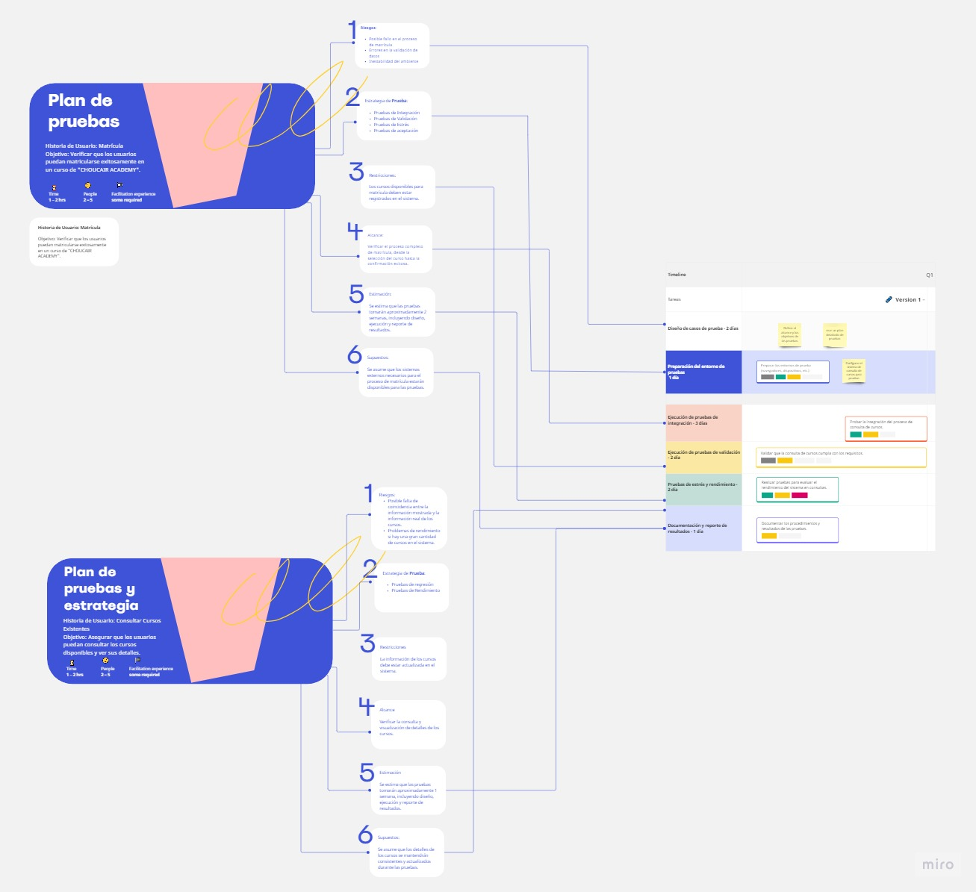

1. Simulando la ejecución de los casos de prueba, explique y de un ejemplo de cómo realizaría el reporte de los ISSUES y su respectiva gestión.

Registrar el problema en una herramienta de seguimiento de problemas (como JIRA).

Proporcionar detalles específicos sobre el problema, como la descripción, pasos para reproducirlo y capturas de pantalla.

Asignar el problema a un desarrollador para su resolución.

Seguir el progreso de la solución y comunicar cualquier actualización a los interesados.

Una vez resuelto, verificar y cerrar el problema.

**Información adicional:**

* Suponga que fueron entregadas las especificaciones de negocio y requisitos del sistema, diseñe la HU de acuerdo a como cree que debería funcionar el módulo.
* Tiene libre acceso a la página de “CHOUCAIR ACADEMY” para el desarrollo de la actividad <https://operacion.choucairtesting.com/academy/my/> se hará sobre la página real de “CHOUCAIR ACADEMY”.
* La forma de entregar los puntos que se piden en la actividad es en Git. La URL, debe ser compartido en el chat de Teams.

**Criterios finales**

Por favor responda a las siguientes preguntas abiertas:

1. ¿Cree usted que puede diseñar casos de prueba sin tener la aplicación? ¿por qué?
2. ¿Qué información o documentación considera importante para el inicio de las pruebas?
3. ¿si la documentación no es clara usted que haría?
4. ¿Quién cree que es el responsable de que usted conozca el contexto de negocio y la aplicación a probar?
5. ¿si entregara un informe de avance de sus pruebas que información relacionaría?
6. ¿si tuviera que entregar indicadores del proceso de pruebas que incluiría?

A. ¿Cree usted que puede diseñar casos de prueba sin tener la aplicación? ¿Por qué?

Sí, es posible diseñar casos de prueba sin tener la aplicación en algunos casos, especialmente si se cuenta con especificaciones claras y detalladas. Sin embargo, tener acceso a la aplicación real permite una comprensión más profunda de su funcionamiento, lo que puede llevar a casos de prueba más efectivos y realistas. La interacción directa con la aplicación ayuda a identificar posibles problemas y detalles que podrían pasar desapercibidos solo con la documentación.

B. ¿Qué información o documentación considera importante para el inicio de las pruebas?

Algunas informaciones y documentación importantes para iniciar las pruebas son:

Especificaciones de negocio y requisitos funcionales.

Diagramas de flujo y diagramas de arquitectura.

Diseños de interfaz de usuario.

Documentación de casos de uso y escenarios de usuario.

Datos de prueba (si están disponibles).

Documentación de requisitos no funcionales (como rendimiento, seguridad, etc.).

Acceso a los entornos de prueba (si es posible).

Data, por que se necesita clientes o usuarios.

C. ¿Si la documentación no es clara usted qué haría?

Si la documentación no es clara, tomaría medidas para aclararla. Esto podría incluir:

Contactar a los responsables del proyecto o los stakeholders para obtener clarificaciones.

Realizar reuniones o sesiones de revisión para discutir y aclarar los puntos ambiguos.

Identificar los escenarios críticos y proponer posibles casos de prueba basados en las interpretaciones posibles.

D. ¿Quién cree que es el responsable de que usted conozca el contexto de negocio y la aplicación a probar?

El responsable de que uno conozca el contexto de negocio y la aplicación a probar es principalmente el líder del equipo de pruebas, así como los analistas de negocio y los propios stakeholders. El líder del equipo de pruebas debería asegurarse de que todos los miembros del equipo comprendan la aplicación y su contexto. Los analistas de negocio y los stakeholders pueden proporcionar información detallada sobre el negocio y las funcionalidades clave.

E. ¿Si entregara un informe de avance de sus pruebas qué información relacionaría?

Un informe de avance de pruebas podría incluir:

Número total de casos de prueba diseñados, ejecutados y pasados.

Número de casos de prueba fallidos y su severidad.

Descripción de los problemas encontrados, incluyendo pasos para reproducirlos.

Progreso en relación con el plan de pruebas.

Recursos utilizados (tiempo, personal, herramientas).

Comparación con objetivos y expectativas previas.

F. ¿Si tuviera que entregar indicadores del proceso de pruebas qué incluiría?

Indicadores del proceso de pruebas podrían incluir:

Cobertura de pruebas: Porcentaje de funcionalidades o requisitos cubiertos por los casos de prueba.

Índice de defectos: Número de defectos encontrados por cantidad de casos de prueba ejecutados.

Tiempo promedio para resolver defectos: Medida del tiempo que lleva solucionar los problemas identificados.

Porcentaje de casos de prueba exitosos: Número de casos de prueba pasados con éxito en relación con el total ejecutado.

Tiempo de ejecución promedio: Promedio de tiempo necesario para ejecutar un conjunto de casos de prueba.

Eficiencia de prueba: Número de casos de prueba ejecutados por hora o día.

Índice de repetición: Número de casos de prueba repetidos en relación con el total.

Número de casos de prueba exploratorios ejecutados.

Estos indicadores ayudan a evaluar la calidad y eficiencia del proceso de pruebas y permiten tomar decisiones informadas para mejorar continuamente.